Дашкова С.С. ИСТОРИЯ В ПОРТРЕТАХ. ДИНАСТИЯ РОМАНОВЫХ В ЖИЗНИ ИСКУССТВЕ И ИСТОРИИ 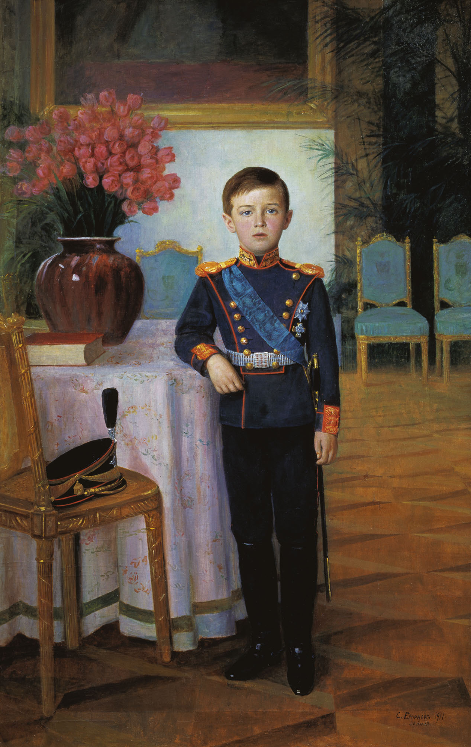

Егорнов С.С. Портрет цесаревича Алексея Николаевича. 1911.

Русский музей знаменит своим собранием портретного искусства. Подобной уникальной коллекции портретов не обладает ни один из музеев России. В фондах живописи Русского музея хранится почти три тысячи портретов, принадлежащих кисти русских и европейских художников. Эти портреты запечатлели в лицах всю историю России от допетровской эпохи до нашего времени включительно.
Долгое время значительная часть портретной коллекции была недоступна публике, и ею любовались только хранители музейных фондов, да немногие счастливчики, которым удавалось, убедив чиновников министерства культуры и преодолев цензурные и бюрократические барьеры, получить разрешение поработать с картинами в запасниках Русского музея.
Но особенно жестокая цензура существовала на изображения двух последних поколений Дома Романовых. Эти портреты даже не значились в издаваемых музеем официальных каталогах и постоянно находились под угрозой уничтожения. Смертный приговор был приведен в исполнение большевиками не только по отношению к семье последнего императора. Зверски убиты были Николай Александрович, его жена, дети, приближенные и многочисленные родственники. Карающий меч победившего пролетариата не пощадил жизнь не только малолетних царственных мучеников. Чтобы насытиться, большевистским вампирам физической садистской смерти их классовых врагов было недостаточно, посему смертный приговор был вынесен и по отношению к памяти о последних Романовых. Уничтожению подверглись все их изображения. Портреты и фотографии царской семьи, изъятые из учреждений и конфискованные у частных лиц, либо сжигались под строгим контролем представителей власти, либо, если это были портреты, исполненные знаменитыми художниками, отправлялись в спецхраны дальних запасников музейных фондов.
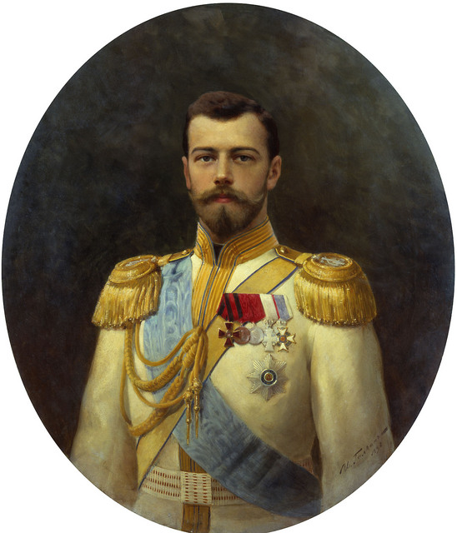
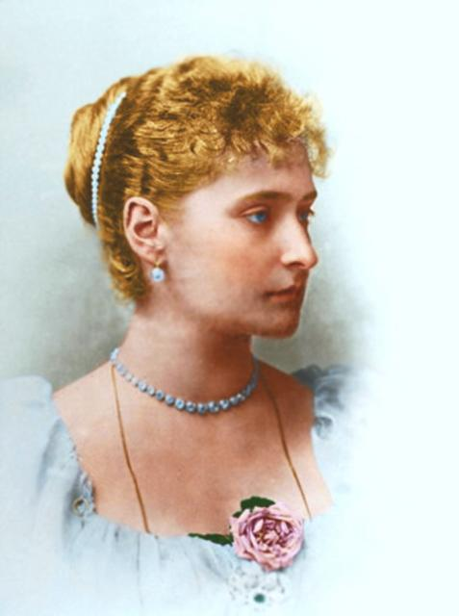 Однако даже принадлежность изображений последних Романовых кисти великих мастеров не гарантировала им жизнь. Время от времени очередной ответработник ЦК КПСС по идеологии считал свои партийным долгом провести очередную ревизию изображений царской семьи в музейных фондах, стараясь тем самым внести свою посильную лепту в искоренение в народе монархических настроений и памяти о последних Романовых, И снова на их защиту вставали музейные сотрудники. Сегодня, когда каждый из нас пытается ощутить себя частицей общенациональной истории, благодаря самоотверженности музейщиков можно увидеть портреты последнего русского царевича Алексея Николаевича и его родителей.
Эти картины украшают сейчас выставку «Искусство портрета в России» в залах Инженерного замка, одного из филиалов Русского музея. Пойдемте в прекрасный, овеянный легендами, трагический замок-дворец. Не спеша, прогуляемся по анфиладе, рассматривая портреты, и остановимся в последнем зале перед изображением маленького мальчика, лет шести-семи с очень серьезным лицом, одетым в военный настоящий мундир с офицерскими погонами, маленькой сабелькой на боку, с голубой лентой через плечо и бриллиантовой звездой ордена Святого Андрея Первозванного на груди.
Портрет исполнен художником в реалистической академической манере. Вполне возможно, что выпускник Академии художеств, известный на рубеже 19-20 веков мастер портретной живописи, Сергей Семенович Егорнов, для достижения максимального сходства использовал во время работы над портретом фотографии мальчика. Однако живописный портрет, созданный художником, в отличии от механической фотографии помимо передачи внешнего сходства всегда создает у зрителя еще и ощущение живого непосредственного общения с изображенным человеком, раскрывает его внутренний мир, устанавливая эмоциональную связь, приглашает к сопереживанию со своим персонажем.
Сегодня, рассматривая портретик Алексея Николаевича, мы знаем, что маленький нарядный мальчик, который старательно позирует художнику, в то время уже прожил половину своей недолгой жизни. По своему социальному статусу он принадлежал к избранным, ведь его отец был абсолютным монархом огромной мощной империи, включавшей в себя шестую часть света. Но даже причастность мальчика от рождения к сонму небожителей не защитила его от судьбы и не оградила от трагической участи.
Последний наследник-цесаревич родился 30 июля 1904 года. В это время шла тяжелая война с Японией, но появление на свет маленького Алексея было долгожданным и радостным событием не только для его родителей и четырех сестер. Рождение в императорской семье мальчика было делом государственной важности. Потому что по правилам престолонаследия, которые были строжайше установлены пра-пра-пра-дедушкой мальчика, императором Павлом Первым, и чью волю неукоснительно исполняли Романовы уже второй век, русский трон мог занимать только мужчина, старший сын царствующего императора, а в семье Николая и Александры одна за другой рождались только прелестные девочки!
Из дневников Николая Александровича Романова.
30 июля 1904 года. Пятница.
Незабвенный великий для нас день, в который так явно посетила нас милость Божья. В 1.1-4 дня у Аликс родился сын, которого при молитве нарекли Алексеем.Все произошло замечательно скоро – для меня по крайне мере. Утром побывал как всегда у Мама, затем принял доклад Коковцова и раненного при Вафангоу артилерийского офицера Клепикова и пошел к Аликс, чтобы завтракать. Она уже была наверху и полчаса спустя произошло это счастливое событие. Нет слов, чтобы достаточно поблагодарить Бога за ниспосланное нам утешение в эту годину трудных испытаний!
Дорогая Аликс чувствовала себя очень хорошо. Мама приехала и долго просидела со мною, до первого свидания с новым внуком. В 5 часов поехал к молебну с детьми, к которому собралось все семейство. Писал массу телеграмм».

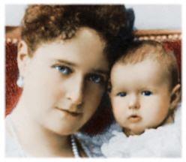
11 августа. Среда.
Знаменательный день крещения нашего дорогого сына. Утро было ясное и теплое. До 9. 1-2 перед домом по дороге у моря стали золотые кареты и по взводу Конвоя, Гусар и Атаманцев. Без пяти десять шествие тронулось. Крестины начались в 11 часов. Маленький Алексей вел себя очень спокойно.
Ольга, Татьяна и Ирина с другими детьми были первый раз на выходе и выстояли длинную службу отлично. Главными восприемниками были Мама и дядя Алексей…»

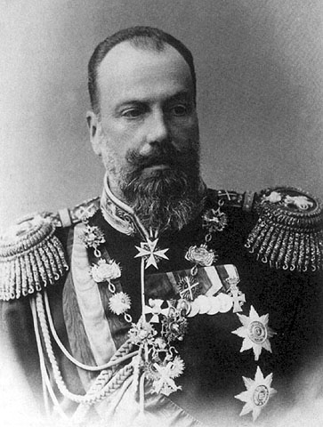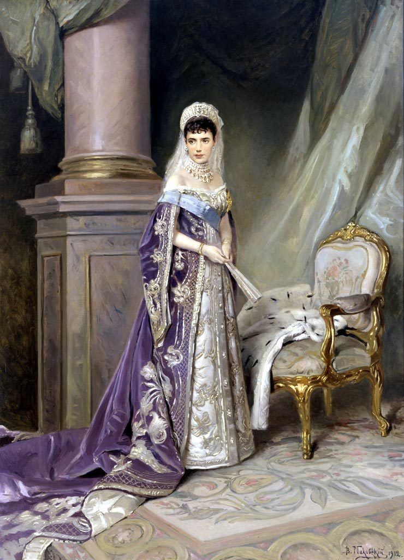

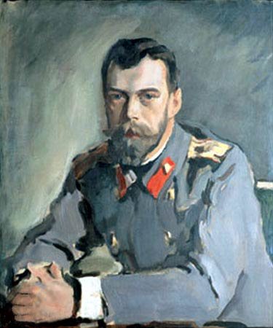
Николай Александрович Романов в роли главы семейства был на редкость нежным супругом и заботливым отцом. Здесь сказывался и пример его собственных родителей и его собственные врожденные черты характера - мягкость, доброта и сердечность. Жену и детей он обожал до самозабвения, а самым лучшим отдыхом на свете для него было время проведенное с ними в тесном домашнем кругу. За кулисами пышных византийских обязательных церемоний, веками утвердившихся при российском дворе, императорская семья жила весьма скромно и уединенно. Новорожденный наследник Алексей Николаевич с первых дней своего появления на свет сразу же стал центром этой сплоченной семьи. Он был радостью не только родителей, но и всех сестер. Все четыре девочки его просто обожали и души не чаяли в своем маленьком братце. Все были счастливы. Ведь в России появился долгожданный наследник престола и главная задача теперь им виделась в том, чтобы как можно лучше подготовить маленького цесаревича к ответственной миссии, возложенной на него правом рождения. Но через шесть недель после рождения мальчика перед родителями открылась ужасная трагическая новость. Долгожданный наследник российского престола, ненаглядный очаровательный малютка был болен гемофилией!

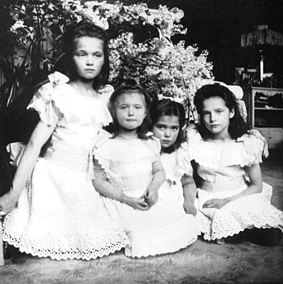

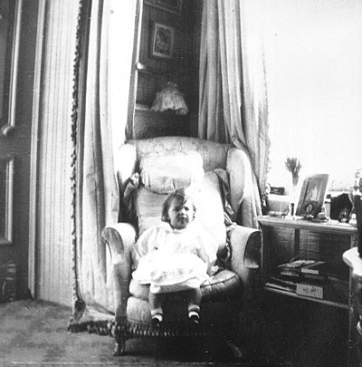
Гемофилия – наследственная болезнь. Она состоит в том, что организм человека не способен вырабатывать вещества, отвечающие за свертываемость крови. Сама по себе гемофилия не представляет угрозы для здоровья и не влияет на самочувствие больного, но малейший порез, царапина, ушиб, вызывающие внутреннее или внешнее кровотечение, могут стать причиной невыносимых болей или смерти. Гемофилией страдают только мужчины и больные ею нередко умирают в раннем возрасте. Носительницами генов гемофилии являются женщины и хотя сами они не страдают от этого заболевания. Но с большой вероятностью передают ее своим сыновьям. Гемофилия не излечима и ее называют еще проклятием королевских домов, потому что это заболевание без всякой надежды на выздоровление.
Наследник русского престола унаследовал гемофилию от своей матери, которая происходила из гессенского рода и получила гены гемофилии от матери, английской принцессы Алисы, которая была дочерью английской королевы Виктории, также носительницы генов гемофилии.
Одним из первых последствий обрушившегося на царскую семью несчастья было то, что они были вынуждены тщательно скрывать неизлечимую болезнь долгожданного наследника российского престола. Были приняты все меры предосторожности, чтобы сохранить глубокую тайну, которую охраняла вся семья. Ведь рассчитывать на сочувствие общественного мнения сильным мира сего не приходится!. Носитель высшей государственной власти, абсолютный монарх, повелитель огромной, наводящий трепет на весь мир империи не имеет права на человеческие слабости. Только много лет спустя, уже после гибели царской семьи, людям стало известно о семейной трагедии, которая разыгрывалась в роскошных дворцовых покоях и заложниками которой поневоле они оказались.
Чудом уцелевшая в революционных катаклизмах, близкая подруга императрицы, фрейлина Анна Александровна Вырубова вспоминала в эмиграции:
«…Я вспоминаю красивого, похожего на херувима ребенка с золотистыми волосами и прелестными разумными глазами. Но при малейшем ушибе его тело покрывалось синяками. Наследника оберегали как только могли, что далеко не всегда помогало: ребенок был очень живой и подвижный, и после каждого ушиба он горько плакал ночи напролет.
Помню, как волновалась государыня, когда ожидали какого-либо видного иностранного гостя, и как она старалась, чтобы наследник выглядел здоровым. Вначале болезнь держали в секрете – все надеялись на выздоровление. Первый год императрица скрывала болезнь сына даже от меня. Однажды накануне приезда немецкого кайзера не помогли никакие предосторожности: мальчик упал и на лбу у него появился большой синяк. Кайзер, конечно, сейчас же понял, что с ребенком. Несколько его племянников страдали тем же недугом.
Алексей был красивым и рослым ребенком, но почти всегда прикованным к постели, с перевязкой на руке или ноге. Когда я вспоминаю дни моего пребывания при дворе в качестве фрейлины, мне кажется, что почти все время мы с государыней проводили в детской у кроватки наследника.
Сердце наполнялось жалостью при виде этого страдающего ребенка. У него бывали страшные боли, бывало он плакал днем и ночью. Не меньшее чувство жалости в такое время возбуждала и государыня. С каждым днем она становилась все более несчастной.
Приступы болезни следовали один за другим…Особенно сильный случился в 1912 году во время отдыха семьи в Спале.
Николай Александрович Романов – из письма к матери:
Самыми страшными были дни между шестым и десятым октября. Бедный наш ненаглядный мальчик сильно страдал, каждые четверть часа повторялись спазматические боли. От высокой температуры он день и ночь был в беспамятстве, все пытался сесть в кроватке, и каждое движение приносило боль. Он почти не спал, у него не было сил плакать, он все время повторял : «О Господи, смилуйся надо мной». Просто непереносимо было оставаться в его комнате, хотя, конечно, я должен был сменять Аликс, она ведь проводила все ночи у его постели и была совсем измучена. Ваш Ники».
Консилиум из пяти приглашенных лучших докторов, сменявших друг друга у постели маленького царевича, растерянно наблюдали за мучениями ребенка не в силах чем-либо помочь. Светила медицинской науки поставили в известность венценосных родителей, что внутреннее кровотечение им остановит не удается и заключили, что дни ребенка сочтены, мальчик может умереть в любой момент. Было принято решение обнародовать официальные бюллетени о тяжелой болезни наследника российского престола. В России широкие слои населения узнали, что маленький царевич тяжело болен, но о самой болезни не было сказано ни слова. По всей России в церквах и соборах шли молебны за здравие отрока Алексея. Между тем состояние мальчика было не просто критическим, оно было полностью безнадежным, Алексея уже соборовали. В Петербург была отправлена специальная секретная депеша, составленная так, чтобы подготовить общественное мнение к официальному объявлению о безвременной кончине наследника российского престола. И в это безутешное время на имя императрицы из Сибири пришла телеграмма от Григория Распутина: «Бог узрел твои слезы и услышал твои молитвы. Не горюй. Маленький не умрет. Не разрешай докторам слишком его беспокоить».
На утро следующего дня случилось невероятное с точки зрения научной медицины – у ребенка прекратилось кровотечение. Мальчик лежал истощенный болезнью, но он был жив!
Из письма Николая Александровича Романова к матери:
Я пишу Вам, и сердце мое полно благодарности Господу за его милосердие. Он ниспослал нам благодать – Алексей начал поправляться… Аликс переносила это тяжкое испытание более мужественно, чем я, когда Алексею было совсем плохо, но теперь, когда, слава Богу, опасность миновала, ее собственное здоровье подорвано: бедное сердце болит от пережитого страшного напряжения. Поэтому она старается беречь силы и днем лежит на кушетке в комнате Алексея…Все наши слуги, казаки, матросы и все окружающие нас люди так трогательно нам сочувствуют… Какое огромное количество икон, телеграмм, писем с пожеланиями нашему дорогому мальчику скорейшего выздоровления мы получили! Несмотря ни на что, дважды в неделю мне доставляли официальные документы, но каждую свободную минуту моим единственным желанием было пойти и посидеть у его постели – так я проводил свое время, я не мог выбрать ни минутки даже чтобы написать Вам, дорогая Мама, письмо. А сейчас я снова полностью пришел в себя…Должен сообщить Вам, что, по мнению врачей, Алексей будет поправляться крайне медленно. Ваш Ники».
Портретик маленького цесаревича Алексея Николаевича, который украшает коллекцию Русского музея, был выполнен художником Егорновым примерно в то время, когда происходили описываемые выше драматические события.
Врачи, лечившие мальчика, были поражены его чудесным исцелением, ведь с точки зрения науки этого не могло быть, выздоровление ребенка было необъяснимо. Через много лет один из докторов откровенно признавался в кругу близких людей, что до сих пор с медицинской точки зрения он продолжает считать, что выздоровление царевича было совершенно невозможно, он был безнадежен и по всем законам динамики заболевания должен был умереть.
Можно по-разному относиться к Григорию Распутину и его реальной, а не мифологизированной, роли в русской истории, но влияние старца на прекращение приступов гемофилии у наследника несомненно, это подтвержденный объективными свидетельствами факт.
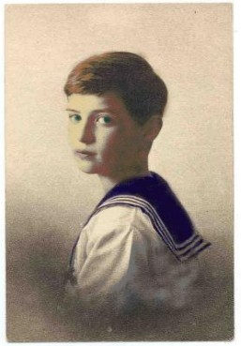
Несмотря на угрозу повторения приступов тяжелой болезни, родители ни на минуту не оставляли мысли о подготовке Алексея к роли наследника престола, поэтому было принято твердое решение приступить к систематическому образованию маленького царевича. Главным наставником к Алексею Николаевичу был приглашен известный швейцарский педагог Пьер Жильяр. В императорской семье Жильяр был известен не первый год. Раньше он занимался с сестрами Алексея, четырьмя великими княжнами. Узнав ближе своего нового ученика опытный педагог был поражен богатством и глубиной его душевной природы и врожденным умом. В маленьком капризном избалованном существе, каким поначалу увиделся ему царственный отрок, мудрый наставник открыл ребенка с необыкновенно любящим сердцем, чувствительным к боли и страданиям других людей. Швейцарец оставил бесценные воспоминания о своих днях, проведенных с царской семьей. Он был одним из немногих, кто оставался предан царской семье не только в дни ее власти, но и в опале. Жильяр разделял заключение семьи в Тобольской ссылке и пытался сопровождать их при переезде в Екатериненбург, но их разлучили насильно за месяц до екатериненбургской голгофы.

Из воспоминаний Пьера Жильяра:
Алексею Николаевичу было тогда 9 с половиной лет. Он был довольно крупен для своего возраста, имел тонкий, продолговатый овал лица с нежными чертами, чудные светло-каштановые волосы с бронзовыми переливами, большие серо-синие глаза, напоминавшие глаза его матери. Он вполне наслаждался жизнью, когда мог, как резвый и жизнерадостный мальчик. Вкусы его были очень скромны. Он совсем не кичился тем, что был Наследником Престола, об этом он меньше всего помышлял. Его самым большим счастьем было играть с двумя сыновьями матроса Деревянко, которые оба были несколько моложе его. У него была большая живость ума и суждений и много вдумчивости. Он поражал иногда вопросами выше своего возраста, которые свидетельствовали о деликатной и чуткой душе. Я открыл ребенка с сердцем от природы любящим и чувствительным к страданиям, потому что он сам уже много страдал. Этот ребенок в десятилетнем возрасте испытал больше страданий, чем люди, приблизившиеся к пределу своей жизни».

Маленький Алексей Николаевич был центром тесной сплоченной семьи императора. Они все вместе мужественно боролись с общей бедой – тяжелой хронической болезнью и каждый старался помочь маленькому страдальцу и поддержать друг друга. В семье царил дух взаимного обожания, а со стороны детей бесконечного уважения и почитания родителей. Сестры души не чаяли в маленьком братце. Когда он был здоров, большего счастья и радости для близких нельзя было и представить. В те дни казалось, что весь царскосельский дворец преображался.
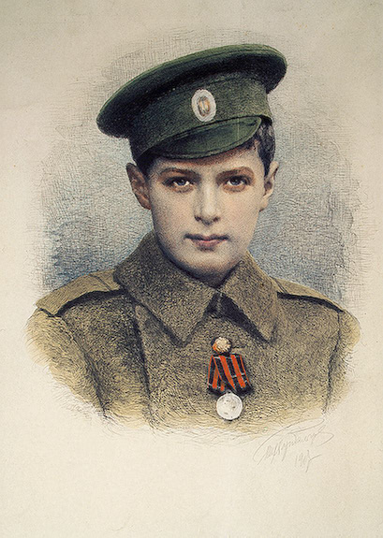
Ребенок в дни обострения болезни вел себя очень мужественно. Был всегда терпелив и сострадателен к окружающим. Во время начала войны ему исполнилось десять лет, но несмотря на болезнь он сопровождал отца в Ставку в Могилев, оба жили там в суровых походных условиях, носили простую солдатскую форму, ездили на фронт на встречу с войсками, навещали раненых воинов в госпиталях. Алексей очень гордился, когда ему присвоили первое воинское звание ефрейтора.«Когда я буду царем, - не уставал повторять маленький Алексей Николаевич, - не будет бедных и несчастных». Но даже причастность мальчика от рождения к сонму небожителей не защитила его от трагической участи, а к русскому народу пришли другие правители.
Из воспоминаний участника расстрела царской семьи большевика Андрея Стрекотина:
Вверху послышались электрозвонки, это будили царскую семью, потом шорох ходьбы людей, вниз спускалась вся семья Романовых и их приближенные. Все арестованные были одеты по обыкновению чисто и нарядно. Царь на руках несет своего сына. Царевна дочь Анастасия несет на руках маленькую курносую собачку, эксимператорша идет под ручку со своей старшей дочкой Ольгой.
Никулин вскоре вышел обратно и проходя мимо меня сказал: для наследника понадобилось кресло, видимо, умереть он хочет в кресле. Ну что ж, пожалуйста, принесем.
Арестованные стояли в два ряда, в первом вся царская семья, во втором их лакеи, наследник сидел на стуле.
- Николай Александрович! – сказал комендант Юровский, - мы вынуждены вас расстрелять!
- Вы не ведаете, что творите, - были последние слова бывшего царя
Арестованные уже все лежали на полу, истекая кровью, а наследник все еще сидел на стуле. Он почему-то долго не упадал со стула и оставался еще живым. Впритруть начали ему стрелять в голову и грудь, наконец и он свалился со стула. С ними вместе была расстреляна и та собачка, которую принесла одна из царских дочек».

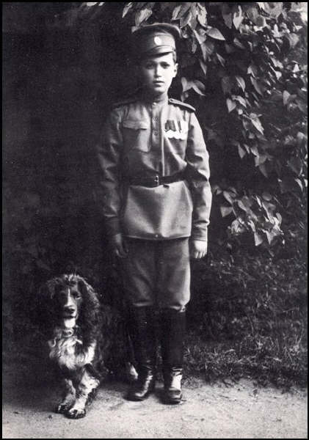
Некоторые мистически настроенные историки связывают зверское убийство последнего порфирородного младенца дома Романовых с умерщвлением другого ребенка, свершившимся в России три века назад при вступлении на престол первого царя Дома Романовых Михаила Федоровича. Это была показательная казнь трехлетнего сына Марины Мнишек, которая свершилась в Смутное время и за которую Романовым пришлось, будто-бы, понести роковую искупительную жертву.
Известно, что Марина была венчана на русское царство по всем правилам православного обряда и ее сын Иван, отцом которого считался коронованный по всем московитским законам Лжедмитрий, вполне мог выступать законным претендентом на русский престол. Дабы в корне предотвратить продолжение смуты и пресечь в народе толки о правах царевича Ивана, несчастного ребенка отобрали у матери и публично казнили – повесили. Летописи сохранили с протокольной точностью описание казни трехлетнего мальчика, вся вина которого состояла только в том, что его родители были пешками в государственных политических играх великих держав начала 17 века.
Сегодня мы возвращаемся к своему прошлому, восстанавливаем разорванную связь времен, пытаемся разобраться и найти причину тех ужасающих трагических бесчеловечных событий.
Портретик маленького Алексея Николаевича – это немногое, что не удалось уничтожить в исторической памяти о царской семье. Глядя на серьезного маленького мальчика в офицерском мундирчике, мысленно возвращаясь в то время, когда портрет был написан, который раз задаешь себе вопрос о том, что было бы с Россией, если бы не случилась революционная катастрофа. Однако хорошо известно, что история не пишется в сослагательном наклонении, но хочется надеяться, что мы все же сумеем извлечь уроки из своего трагического прошлого
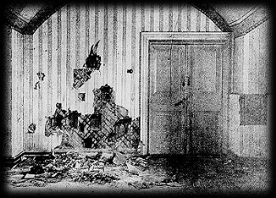
Фотография подвала дома Ипатьева после расстрела царственных мучеников. Июль 1918 года

